广东省深圳市龙岗区外国语集团云和学校2025-2026学年上学期10月月考七年级数学试题
学校:___________姓名：___________班级：___________考号：___________

一、单选题
1．下列各数不是有理数的是（ ）
A．0 B． C． D．
2．2025的相反数是（ ）
A．2025 B． C． D．
3．截至2025年3月4日，国产动画电影《哪吒之魔童闹海》全球累计票房已突破14500000000元人民币．将数据14500000000用科学记数法表示为（ ）
A． B． C． D．
4．在图中的①②③④的任意一个位置放置一个小正方形后所组成的图形能折成一个正方体，那么可放置的位置是（ ）
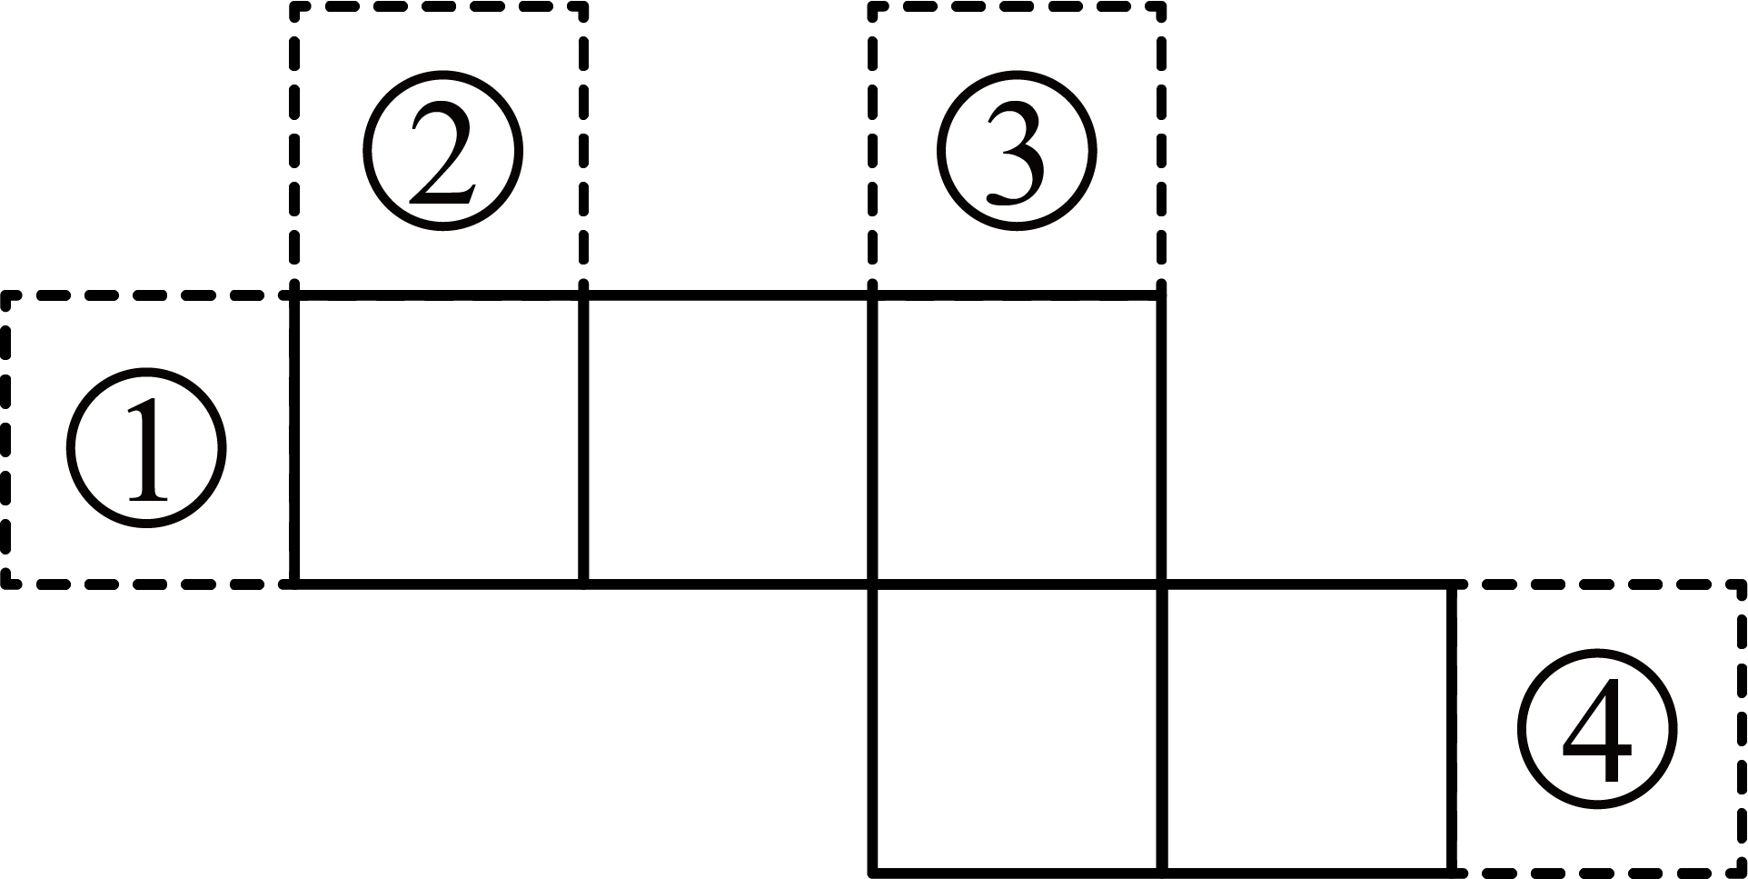
A．①②③ B．①②④ C．①③④ D．②③④
5．下列各组数中，数值相等的是（ ）
A． 与 B．与 C．与 D．与
6．有理数，在数轴上的对应点如图所示，则下面式子中正确的是（ ）
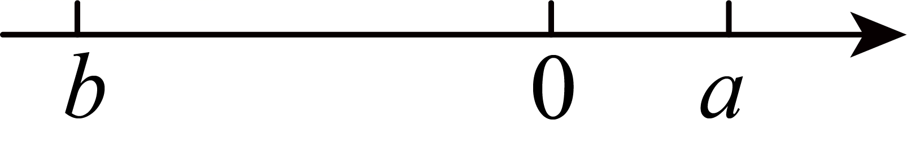
①；②；③；④．
A．①② B．①④ C．①③ D．③④
7．2025年5月，基于“三进制”逻辑的芯片研制成功．与传统的“二进制”芯片相比，三进制逻辑芯片在特定的运算中具有更高的效率．
二进制数的组成数字为0，1．十进制数22化为二进制数：
．
传统三进制数的组成数字为0，1，2．十进制数22化为三进制数：
．
将二进制数化为三进制数为（ ）
A． B． C． D．
8．在计算机程序中，二叉树是一种表示数据结构的方法，如图，一层二叉树的结点总数为1，二层二叉树的结点总数为3，三层二叉树的结点总数为7，……，照此规律，八层二叉树的结点总数为 ( )
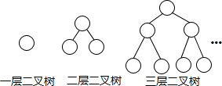
A．126 B．255 C．127 D．256

二、填空题
9．若盈余2万元记作万元，则万元表示___________．
10．《雨不绝》是唐代诗人杜甫的作品，其中有诗句：鸣雨既过渐细微，映空摇飏如丝飞．译文：喧哗的雨已经过去，逐渐变得细微，映着天空摇漾的是如丝的细雨飘飞．诗中描写雨滴滴下来形成雨丝，用数学知识解释为__________．
11．若，则________．
12．若，求代数式____________．
13．某校园学子餐厅把WIFI密码做成了数学题，小亮在餐厅就餐时，思索了一会，输入密码，顺利地连接到了学子餐厅的网络，那么他输入的密码是______．
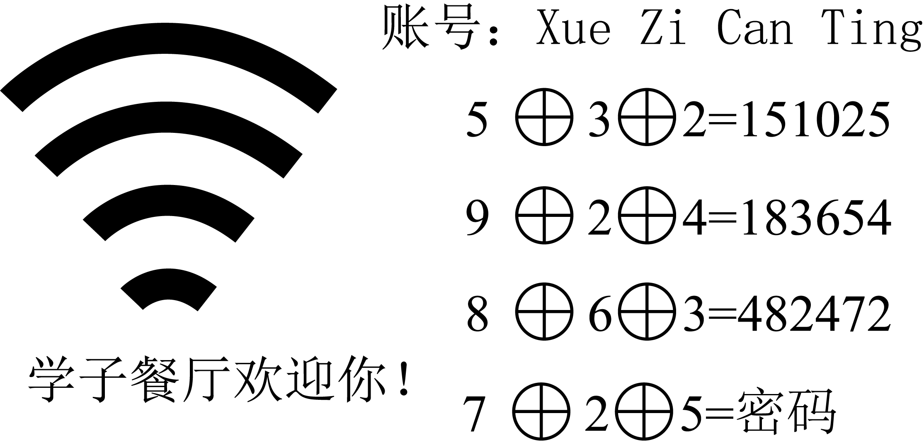

三、解答题
14．计算题
(1)；
(2)；
(3)；
(4)．
15．如图是由一些棱长都为1cm的小正方体组合成的简单几何体．
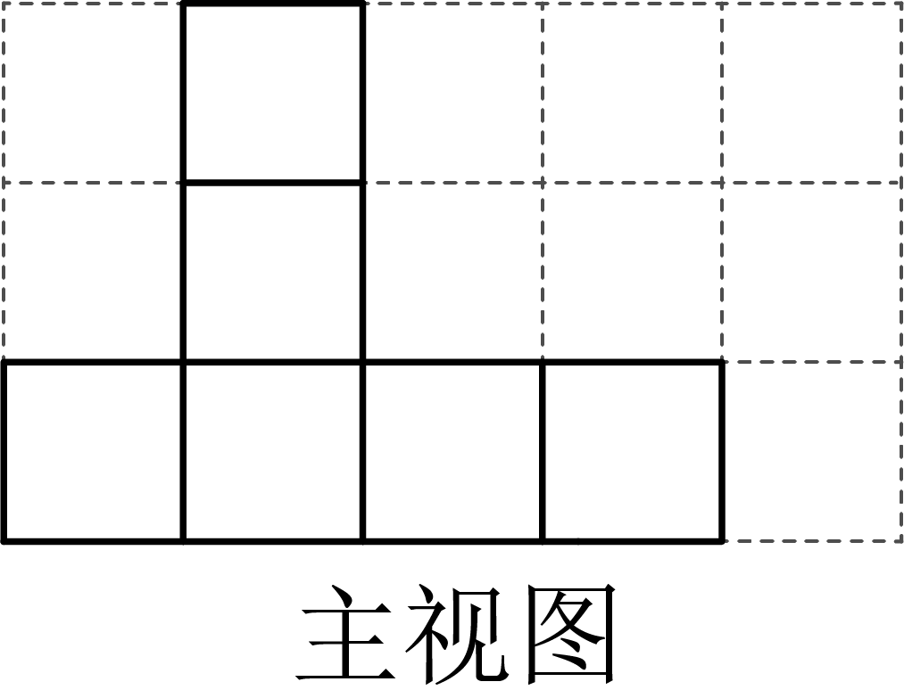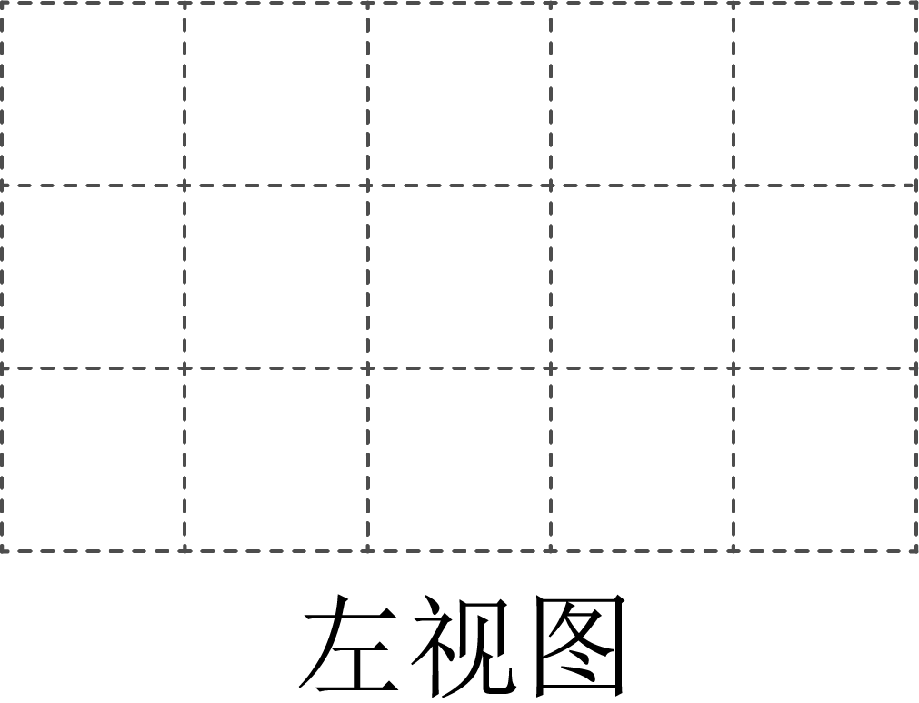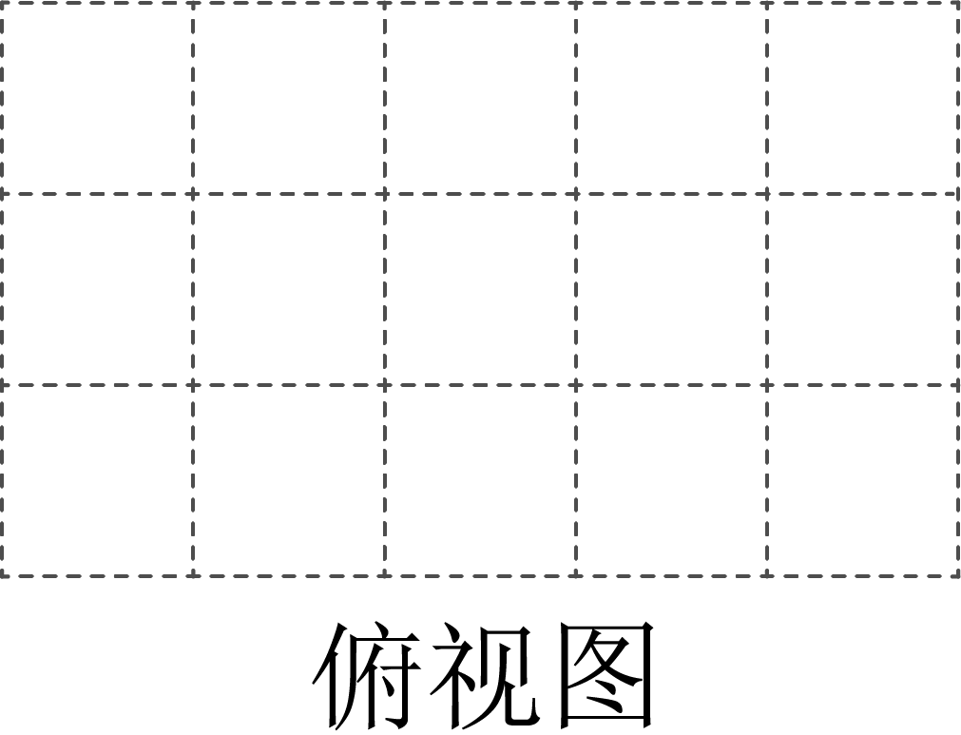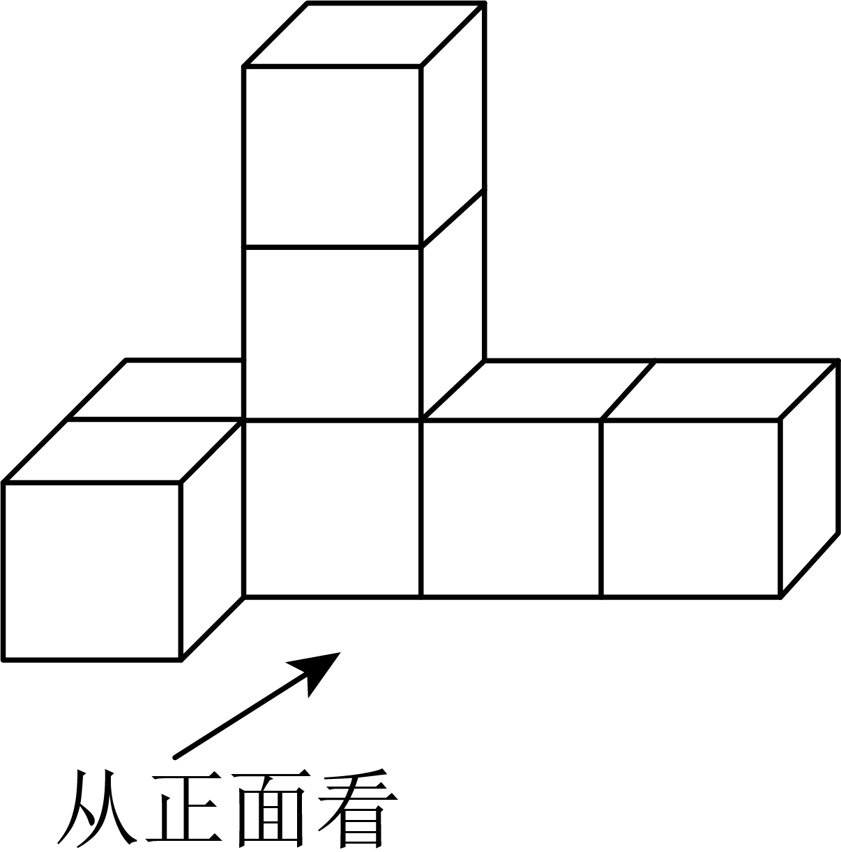
(1)该几何体的主视图如图所示，请在下面方格纸中分别画出它的左视图和俯视图；
(2)如果在这个几何体上再添加一些小正方体，并保持俯视图和左视图不变，最多可以再添加 块小正方体．
16．已知互为相反数，互为倒数，，求的值．
17．在佛山的一个以传统手工艺和自然美景著称的小镇上，有一个专门生产竹制品和陶瓷的工艺合作社．这个合作社计划每天生产200件．但由于工艺的复杂性和市场需求的波动，实际每天的生产量与计划量有所差异．下表是某周每天的生产情况（超产记为正，减产记为负）：
星期 | 一 | 二 | 三 | 四 | 五 | 六 | 日
增减产量
(1)由表可知该合作社星期三生产竹制品和陶瓷____________件；
(2)由表可知该厂本周生产竹制品和陶瓷多少件？
(3)合作社实行每日计件工资制，每生产一件产品可得60元，若超额完成任务，则超过部分每件奖励15元；少生产一件扣20元，那么合作社成员这一周的工资总额是多少元？
18．在学习完《有理数》后，小奇对运算产生了浓厚的兴趣，借助有理数的运算，定义了一种新运算“”，规则如下：．
(1)求的值；
(2)求的值．
19．阅读下面材料，然后回答问题.
计算.
解法一：原式
.
解法二：原式
.
解法三：原式的倒数为
，
故原式.
(1)上述得出的结果不同，肯定有错误的解法，你认为哪种解法是错误的？
(2)请选择适当的方法计算: .
20．【综合与探究】
数轴是初中数学的一个重要工具，利用数轴可以将数与形完美地结合，这样能够用“数形结合”的方法解决一些问题．
如图，数轴上的点A，B对应的数分别是a和b，且满足，P，Q是数轴上的两个动点．
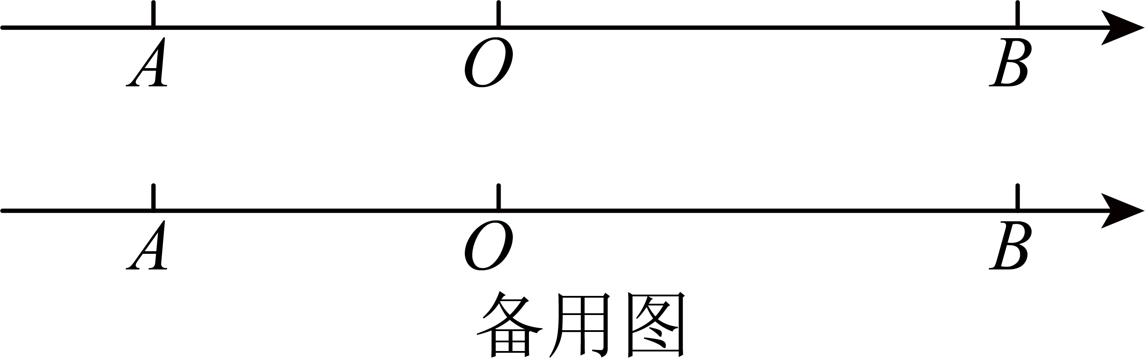
(1)a的值为______，b的值为______，A，B两点之间距离为______；
(2)若点P从点A出发，以1个单位长度/秒的速度向右运动，设运动时间为t秒，当点P到点O的距离是点P到点B的距离的2倍时，请求出t的值；
(3)若点P从点A出发，以每秒1个单位的速度沿数轴从点A向点B运动，同时点Q从B出发，以每秒2个单位的速度沿数轴在A，B之间往返运动，当点P运动到B时，P和Q两点停止运动．设运动时间为t秒，是否存在t值，使得？若存在，请直接写出t值；若不存在，请说明理由．

《广东省深圳市龙岗区外国语集团云和学校2025-2026学年上学期10月月考七年级数学试题》参考答案
题号 | 1 | 2 | 3 | 4 | 5 | 6 | 7 | 8
答案 | C | B | C | D | D | B | A | B

1．C
【分析】本题主要考查了有理数的概念，有理数：有理数是整数和分数的统称，一切有理数都可以化成分数的形式．
【详解】解：．0为有理数，故该选项不符合题意；
．为负整数，是有理数，故该选项不符合题意；
． ，不限不循环小数，不是有理数，故该选项符合题意；
．是分数，是有理数，故该选项不符合题意；
故选：C．
2．B
【分析】本题考查了相反数的定义，熟知相反数的概念是关键；
根据相反数的定义，数值相同但符号相反的两个数互为相反数即可得到答案.
【详解】解：相反数的定义为：一个数的相反数是在其前面添加负号所得的数；
2025是正数，其相反数为；选项中B符合相反数的定义；
A是原数，C和D分别为倒数和负倒数，均不符合题意；
故选B.
3．C
【分析】本题考查了正整数指数科学记数法， “对于一个绝对值大于10的数，科学记数法的表示形式为的形式，其中，n为正整数．”正确确定a和n的值是解答本题的关键．由题意可知本题中，，即可得到答案．
【详解】解：．
故选：C．
4．D
【分析】本题考查了展开图折叠成几何体，根据平面图形的折叠及正方体的表面展开图解题．
【详解】将小正方形放在②③④的任意一个位置后所组成的图形均能折成正方体，放在①处时，折叠后有两个面重叠，不能折成正方体．
故答案为：D．
5．D
【分析】根据乘方的运算依次计算即可判断．
【详解】A.=9，=8，不相等；
B.=-16，=16，不相等；
C.=，=，不相等；
D.=-8，=-8，故相等．
故选D．
【点睛】此题主要考查有理数的运算，解题的关键是熟知乘方的运算法则．
6．B
【分析】本题考查了数轴上的点对应的数的大小特点以及有理数的加法和减法法则，理解掌握数轴上的数的大小特点是解题的关键．由数轴直观得出，且，然后关键有理数的有关知识解答．
【详解】解：①由数轴直观得出，故①正确；
②由数轴直观得出，故②错；
③；故③错；
④，，所以，故④正确．
故答案为：．
7．A
【分析】本题主要考查了有理数的混合运算，理解例题的计算方法，按照例题代入计算即可．
将二进制数转换为三进制数，需先将二进制数转换为十进制数，再将十进制数转换为三进制数．
【详解】∵二进制数的各位权值从右到左依次为，
对应数值为：
∴二进制数对应的十进制数为 11．
将十进制数 11 转换为三进制数，采用“除3取余法”：
，余数为2；
，余数为0；
，余数为1．
将余数倒序排列，得到三进制数为．
故选：A．
8．B
【分析】结合图形，知一层二叉树的结点总数为1，即2-1；二层二叉树的结点总数为3，即2²-1；三层二叉树的结点总数为7，即2³-1；依此类推，即可求解．
【详解】解：根据所给的二叉树的结点总数的规律，得
一层二叉树的结点总数为1，即2-1；
二层二叉树的结点总数为3，即2²-1；
三层二叉树的结点总数为7，即2³-1；
…
∴n层二叉树的结点总数为2^{n}-1
∴八层二叉树的结点总数为2⁸-1=256-1=255．
故选：B．
【点睛】此题考查数字的变化规律，要能够结合图形，发现二叉树的结点总数的规律：n层二叉树节点总数是2^{n}-1．
9．亏损3万元
【分析】本题考查了正数和负数的意义，正数表示盈余，负数表示亏损，这是解题的关键．根据正数和负数表示具有相反意义的量解答．
【详解】解：若盈余2万元记作万元，则万元表示亏损3万元，
故答案为：亏损3万元．
10．点动成线
【分析】根据点动成线分析即可．
【详解】解：雨滴滴下来形成雨丝属于点动成线，
故答案为：点动成线
【点睛】此题考查了点、线、面、体，关键是根据点动成线解答．
11．
【分析】本题考查了非负数的性质：几个非负数的和为0时，这几个非负数都为0．根据非负数的性质列式求出 a 、b 的值,然后代入代数式进行计算即可得解．
【详解】解：由题意得，
，
．
12．1
【分析】本题主要考查了化简绝对值，有理数的四则混合运算，根据题意可得，据此化简绝对值，再根据有理数的四则混合运算法则求解即可．
【详解】解：∵，
∴，
∴，
故答案为：1．
13．143549
【分析】根据题中密码规律确定所求即可.
【详解】532=5×3×10000+5×2×100+5×（2+3）=151025
924=9×2×10000+9×4×100+9×（2+4）=183654，
863=8×6×10000+8×3×100+8×（3+6）=482472，
∴725=7×2×10000+7×5×100+7×（2+5）=143549.
故答案为143549
【点睛】本题考查有理数的混合运算，根据题意得出规律并熟练掌握运算法则是解题关键.
14．(1)
(2)
(3)
(4)3
【详解】（1）解：原式
；
（2）解：原式
；
（3）解：原式
；
（4）解：原式
．
【点睛】本题考查了含乘方的有理数的混合运算，熟练掌握混合运算的顺序是解答本题的关键．混合运算的顺序是先算乘方，再算乘除，最后算加减；同级运算，按从左到右的顺序计算．如果有括号，先算括号里面的，并按小括号、中括号、大括号的顺序进行．有时也可以根据运算定律改变运算的顺序．
15．(1)见解析
(2)6
【分析】此题主要考查了作三视图，在画图时一定要将物体的边缘、棱、顶点都体现出来，看得见的轮廓线都画成实线，看不见的画成虚线，不能漏掉．
（1）左视图有2列，每列小正方数形数目分别为3，1，俯视图有4列，每列小正方形数目分别为2，1，1，1．据此可画出图形．
（2）持俯视图和左视图不变，可以在第1列后面一排添加2个，第3列添加2个，第4列添加2个，最多添加6个小正方体．
【详解】（1）解：如图所示：
 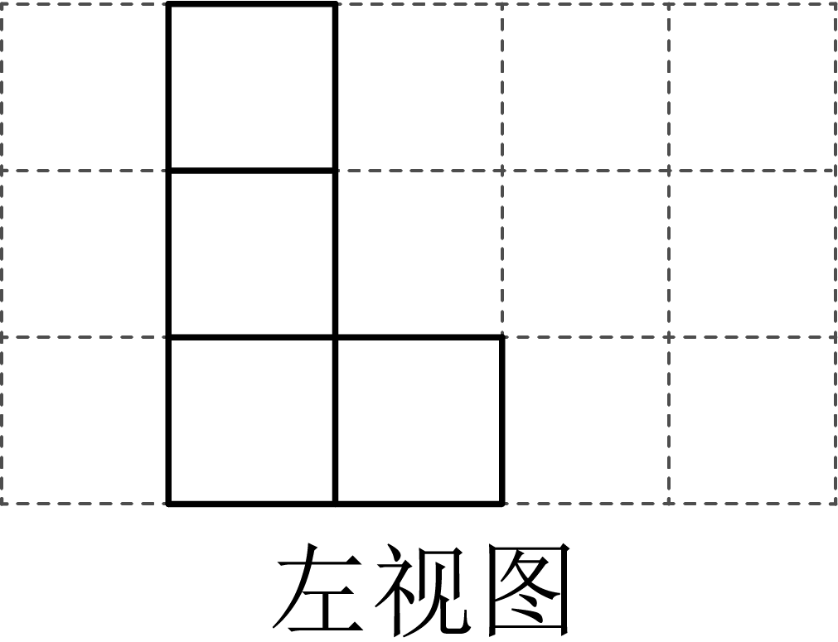 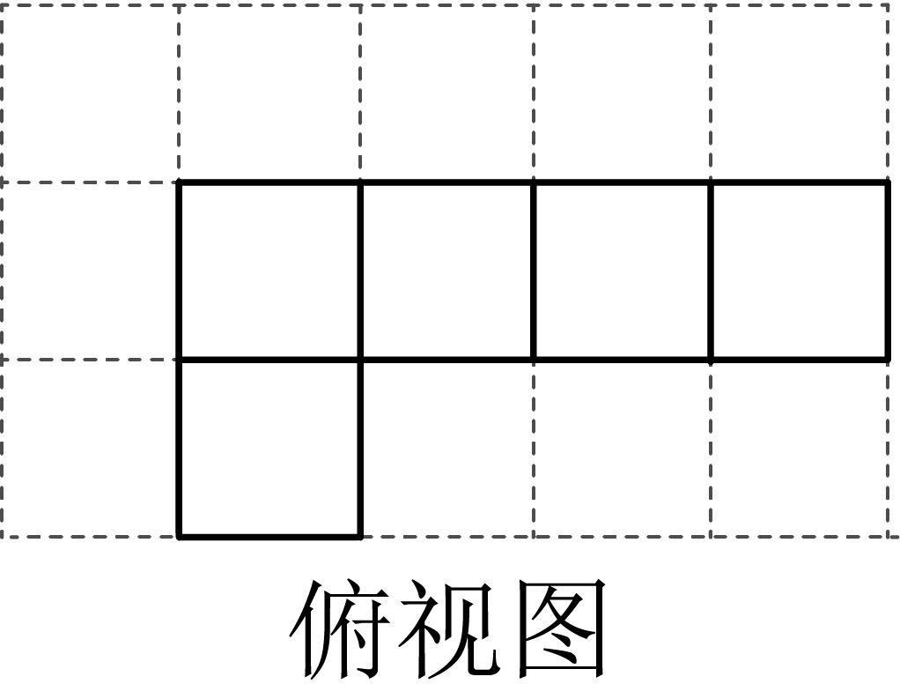 ；
（2）保持俯视图和左视图不变，最多可以再添加6块小正方体，
故答案为：6．
16．的值为或．
【分析】本题考查的是相反数及倒数的定义、绝对值的性质及代数式求值，根据题意得出，及是解题关键．先根据相反数及倒数的定义得到，，再根据绝对值的性质得出的值，代入代数式计算即可得答案．
【详解】解：∵互为相反数，互为倒数，
∴，，
∵，
∴，
当时，，
当时，．
17．(1)195
(2)1408件
(3)84460元
【分析】本题考查了正数和负数、有理数的混合运算，结合已知条件列得正确的算式是解题的关键．
（1）根据正数和负数的实际意义列式计算即可；
（2）根据正数和负数的实际意义列式计算即可；
（3）根据产品数量算出生产产品的工资，再加上超额部分的奖励，减去少生产部分的总额，即可求解．
【详解】（1）解：（件），
即该合作社星期三生产竹制品和陶瓷件，
故答案为：；
（2）解：（件），
答：该厂本周生产竹制品和陶瓷件；
（3）解：（元），
超过的部分奖励总额为：（元），
扣款总额为：（元），
∴（元），
答：合作社成员这一周的工资总额是元．
18．(1)3
(2)
【分析】本题主要考查了有理数混合运算，理解题中的新定义计算是解题关键．
（1）根据题目中新定义计算求解即可；
（2）首先根据新定义计算可得，然后进一步求解即可．
【详解】（1）解：根据新定义计算，可知；
（2）根据新定义计算，可知，
所以．
19．（1）解法一和解法二；（2）-.
【分析】（1）根据除法没有分配律可知解法一错误；根据加法的交换律可知，交换加数的位置时应连同符号一起交换，故解法二也错误；由有理数的运算法则可知解法三正确；
（2）仿照解法三，先计算，再求倒数即可.
【详解】（1）根据除法没有分配律可知解法一错误；
根据加法的交换律可知，交换加数的位置时应连同符号一起交换，故解法二也错误；
（2）∵
=
=
=-7+9-28+12
=-14，
∴=-.
【点睛】本题考查了有理数的混合运算，熟练掌握混合运算的顺序是解答本题的关键.混合运算的顺序是先算乘方，再算乘除，最后算加减；同级运算，按从左到右的顺序计算；如果有括号，先算括号里面的，并按小括号、中括号、大括号的顺序进行；有时也可以根据运算定律改变运算的顺序.
20．(1)，6，10
(2)或
(3)存在，或或或
【分析】（1）根据非负数的性质，可得，求解即可获得答案；
（2）分两种情况：点P点O和点B之间时和点P在点B的右边，根据列方程即可解答；
（3）点P运用的路程，点Q运动的路程，分情况进行讨论，根据列方程解答即可．
【详解】（1）解：∵，
∴，
∴，
∵，
故答案为：，6，10；
（2）解：当点P点O和点B之间时，根据题意得，
，
∴，
当点P在店B的右边时，根据题意得，
，
∴，
综上所述，当点P到点O的距离是点P到点B的距离的2倍时，t的值为8或16；
（3）解：存在t值，使得，
P表示的数是，
①Q未到达O时，Q表示的数是，
则，解得或，
②Q到A后返回时，Q表示的数是，
则，
解得或，
综上所述，t为2秒或秒或6秒或10秒．
【点睛】本题考查了非负数的性质，数轴上两点之间的距离，数轴上动点问题，一元一次方程的应用以及绝对值方程等知识，理解题意，根据题目中的描述找到等量关系式是解题的关键．

